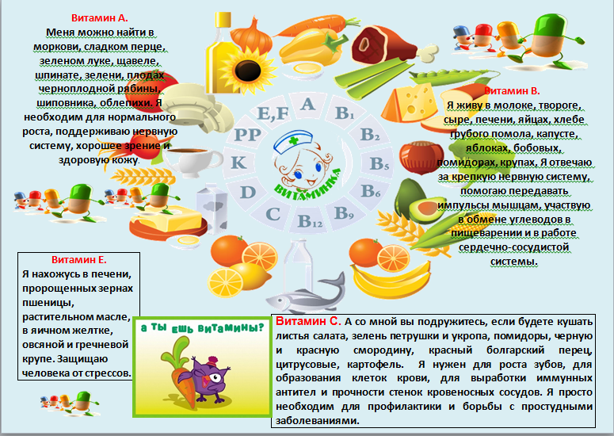

**ЭНЕРГИЯ ПИЩИ**